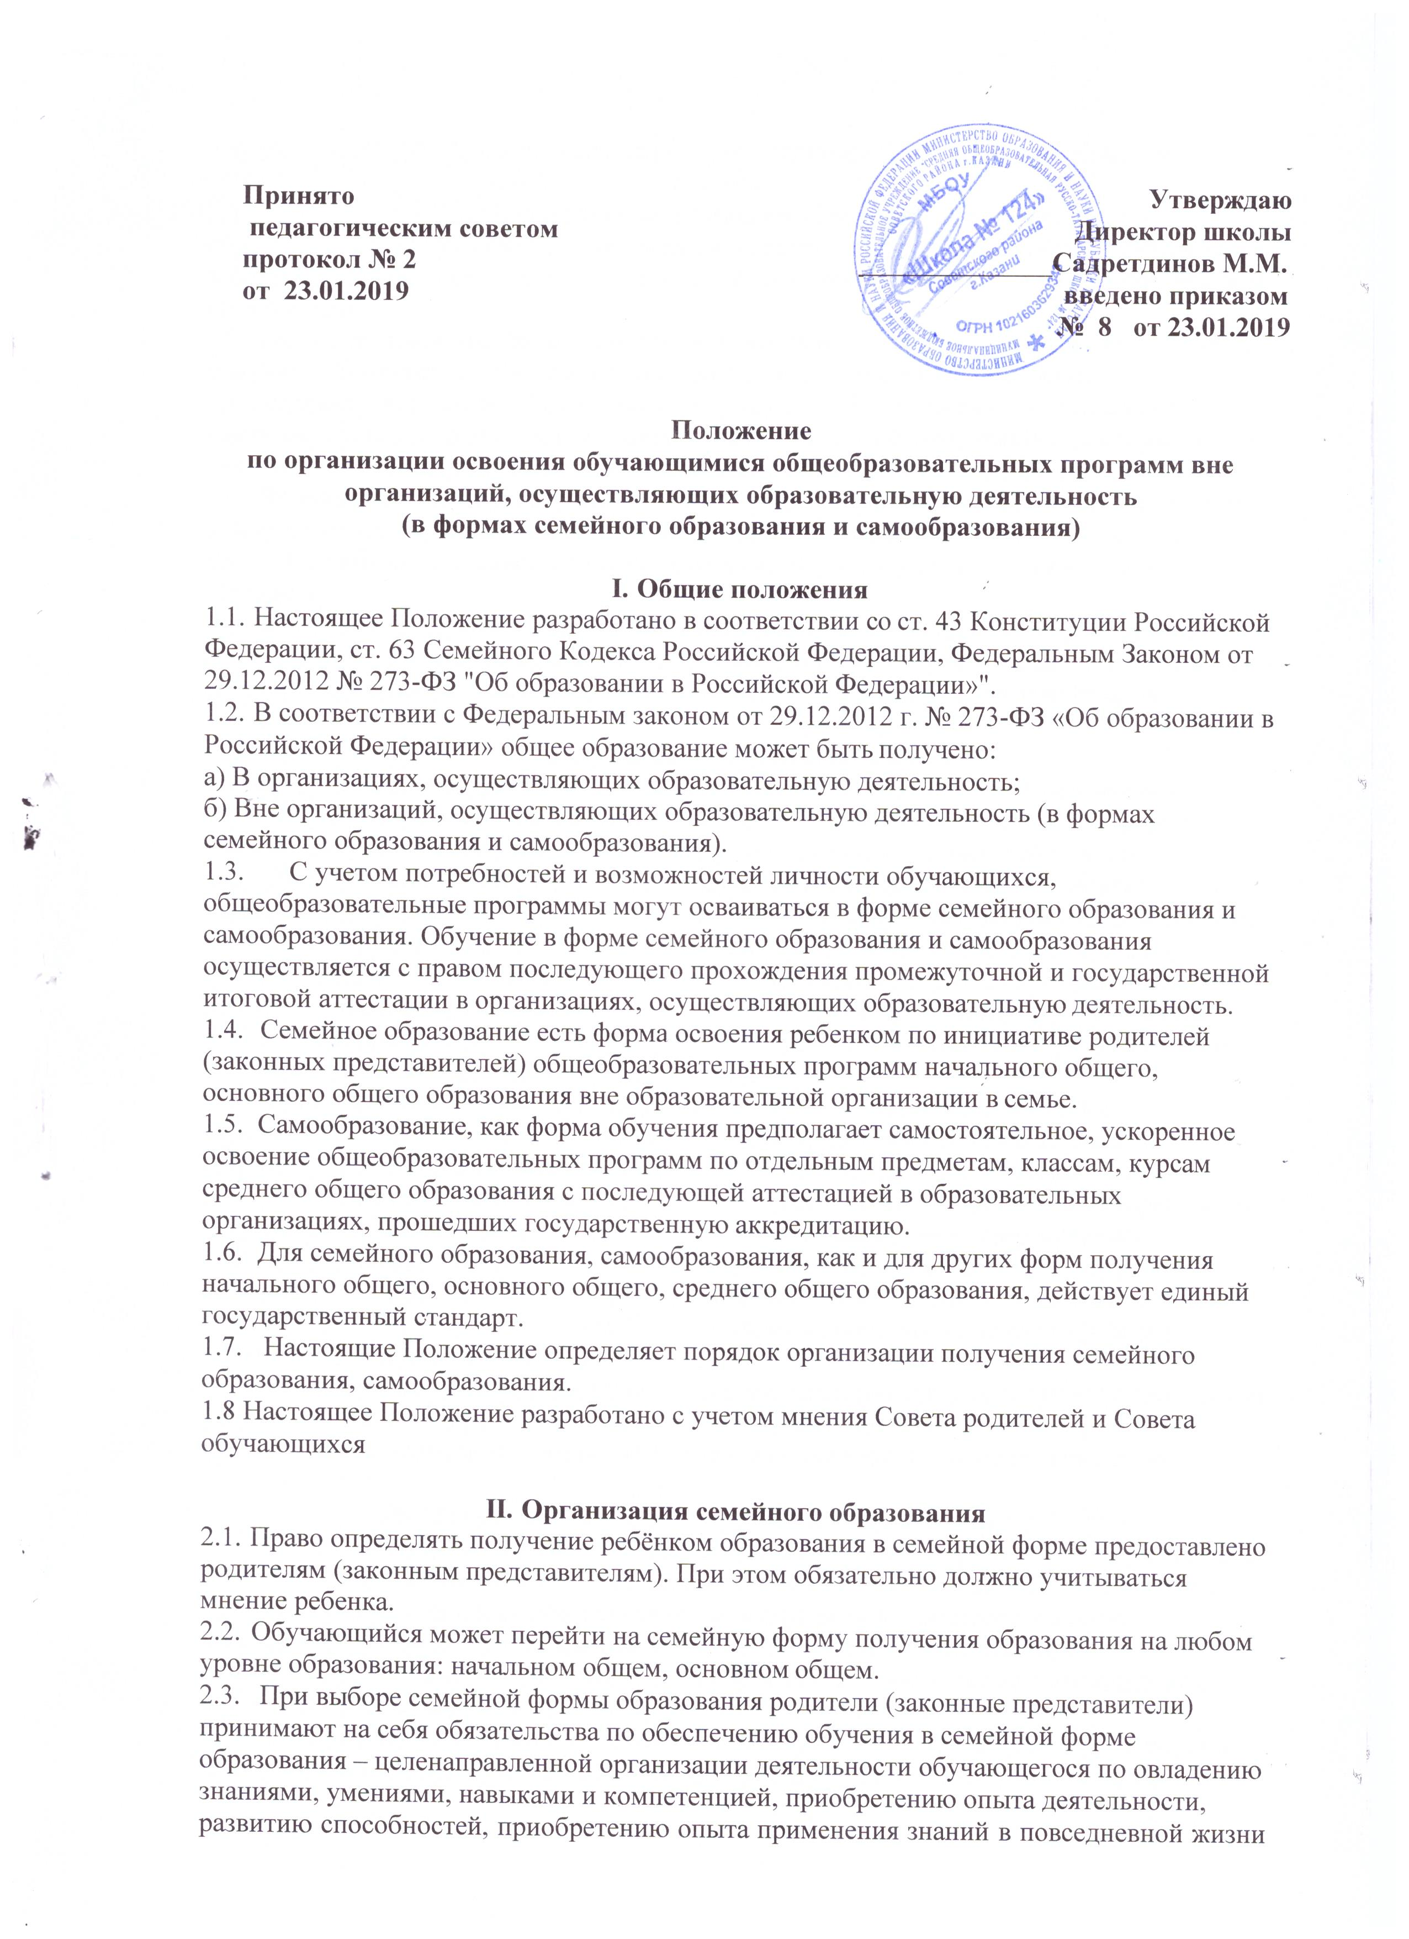

и формированию у обучающегося мотивации получения образования в течение всей жизни.
  - Если ребёнок обучается в школе, то следует обратиться к руководителю образовательной организации с заявлением о переходе на получение общего образования в форме семейного образования. При этом обучающийся отчисляется из образовательной организации.
  - Родители (законные представители) несовершеннолетнего обучающегося о решении получать образование с учетом мнения ребенка в форме семейного должны проинформировать Отдел образования «Управления образования исполнительного комитета муниципального образования г. Казани по Советскому району», который ведет учет детей, имеющих право на получение общего образования каждого уровня.
  - По решению родителей (законных представителей) обучающийся вправе на любом этапе обучения продолжить образование в любой иной форме (очной, очно-заочной, заочной), либо использовать право на сочетание форм получения образования и обучения.
  - Зачисление в образовательную организацию лица, находящегося на семейной форме образования для продолжения обучения в образовательной организации осуществляется в соответствии с правилами приема обучающихся в образовательную организацию.

Организация самообразования
  - Среднее общее образование может быть получено в форме самообразования.
  - Осуществление сопровождения освоения образовательных программ в форме самообразования определяется образовательной организацией самостоятельно.
  - Лица, избравшие самообразование как форму получения среднего общего образования, подают заявления руководителю образовательного организации не позднее, чем за 6 месяцев до государственной итоговой аттестации, а также предоставляют имеющиеся документы о промежуточной аттестации или документ об образовании.
  - Руководство образовательной организации на основании заявления гражданина, поданных им документов о текущей успеваемости или об образовании, устанавливают количество и объем аттестуемых предметов.
  - Лица, избравшие самообразование как форму получения среднего общего образования о решении получать образование в форме самообразования должны проинформировать Отдел образования «Управления образования исполнительного комитета муниципального образования г. Казани по Советскому району», который ведет учет детей, имеющих право на получение общего образования каждого уровня.
  - Лица, избравшие самообразование как форму получения среднего общего образования вправе на любом этапе обучения продолжить образование в любой иной форме (очной, очно-заочной, заочной), либо использовать право на сочетание форм получения образования и обучения.
  - Зачисление в образовательную организацию лица, находящегося на самообразовании для продолжения обучения в образовательной организации осуществляется в соответствии с правилами приема обучающихся в образовательную организацию.

Организация и проведения аттестации обучающихся
  - Лица, не имеющие основного общего и среднего общего образования, вправе пройти экстерном промежуточную и государственную итоговую аттестацию в образовательных организациях по имеющим государственную аккредитацию образовательным программам основного общего и среднего общего образования бесплатно.
  - Экстерны – лица, зачисленные в образовательное учреждение для прохождения промежуточной и (или) государственной итоговой аттестации.
  - Для прохождения промежуточной и (или) государственной итоговой аттестации в качестве экстерна руководителю образовательного учреждения подается заявление:

-совершеннолетним гражданином лично или родителями (законными представителями) несовершеннолетнего гражданина по форме согласно Приложению № 1 к Положению.
  - Вместе с заявлением предоставляются следующие документы:
- оригинал документа, удостоверяющего личность совершеннолетнего гражданина, - оригинал документа, удостоверяющего личность родителя (законного представителя) несовершеннолетнего гражданина,
- оригинал свидетельства о рождении ребенка, либо заверенную в установленном порядке копию документа, подтверждающего родство заявителя (или законность представления прав обучающегося для несовершеннолетнего экстерна),
- личное дело (при отсутствии личного дела в образовательном учреждении оформляется личное дело на время прохождения аттестации); - документы (при их наличии), подтверждающие освоение общеобразовательных программ (справка об обучении в образовательном учреждении, реализующей основные общеобразовательные программы начального общего, основного общего, среднего общего, справка о промежуточной аттестации в образовательном учреждении, документ об основном общем образовании).
  - Руководителем образовательного учреждения издается приказ о зачислении экстерна в образовательное учреждение для прохождения аттестации (государственной итоговой аттестации), в котором устанавливаются сроки и формы промежуточной аттестации по форме согласно Приложению №2 к Положению.
  - Неудовлетворительные результаты промежуточной аттестации по одному или нескольким учебным предметам, курсам, дисциплинам (модулям) образовательной программы или не прохождение промежуточной аттестации в установленные сроки при отсутствии уважительных причин признаются академической задолженностью.
  - Родители (законные представители) несовершеннолетнего экстерна обязаны создать условия для ликвидации академической задолженности и обеспечить контроль за своевременностью ее ликвидации.
  - Экстерны, имеющие академическую задолженность, вправе пройти промежуточную аттестацию по соответствующим учебному предмету, курсу, дисциплине (модулю) не более двух раз в сроки, определяемые образовательной организацией, в пределах одного года с момента образования академической задолженности. В указанный период не включаются время болезни экстерна, нахождение его в академическом отпуске или отпуске по беременности и родам.
  - В случае, если академическая задолженность не будет ликвидирована, обучающийся по образовательным программам начального общего, основного общего и среднего общего образования в форме семейного образования продолжает получать образование в образовательной организации (часть 10 статьи 58 Федерального закона №273-ФЗ), т.е. образовательная организация зачисляет в школу обучающегося на очную форму обучения, при этом заявление от родителя на зачисление на очную форму получения образования не требуется.
  - Если обучающийся в образовательной организации не ликвидировал задолженность, то его родители (законные представители) вправе выбрать один из следующих вариантов продолжения им обучения:
- оставление на повторное обучение;
- перевод на обучение по адаптированным образовательным программам в соответствии с рекомендациями психолого-медико-педагогической комиссии.
  - Для успешного освоения ребенком образовательной программы общего образования он должен пройти промежуточную аттестацию за каждый класс перед государственной аттестацией, в противном случае у него образуется академическая задолженность за один из классов и он будет переведен в следующий класс условно с обязанностью ликвидировать эту задолженность.

  - Если задолженность не будет ликвидирована в течение года с момента ее образования, то обучающийся будет переведен с семейного образования на образование в образовательной организации, и только тогда возможен выбор повторного обучения. При выборе повторного обучения обучающийся будет зачислен в тот класс, за который он не прошел промежуточную аттестацию.
  - Промежуточная и государственная итоговая аттестация могут проводиться в течение одного учебного года, но не должны совпадать по срокам.
  - Результаты промежуточной аттестации экстернов отражаются в протоколах.
  - Государственная итоговая аттестация экстернов проводится в соответствии с положениями о государственной итоговой аттестации по образовательным программам основного общего образования и среднего общего образования.
4.16 Экстерны, не прошедшие государственную итоговую аттестацию или получившие на государственной итоговой аттестации неудовлетворительные результаты, вправе пройти государственную итоговую аттестацию в сроки, определяемые порядком проведения государственной итоговой аттестации по соответствующим образовательным программам.
  - Экстернам, прошедшим промежуточную аттестацию и не проходившим государственную итоговую аттестацию, выдается справка о промежуточной аттестации по форме согласно Приложению № 3 к Положению.
  - Экстернам, прошедшим государственную итоговую аттестацию, выдается документ государственного образца об основном общем или среднем общем образовании в образовательном учреждении, в котором проводилась государственная итоговая аттестация.

Права обучающихся, получающих образование в семейной форме и самообразования
  - При прохождении промежуточной и (или) государственной итоговой аттестации обучающиеся, получающие общее образование в указанных формах, пользуются академическими правами обучающихся по соответствующей образовательной программе.
  - Обучающиеся имеют право получать необходимые консультации (в пределах двух учебных часов по каждому учебному предмету, по которому он проходит аттестацию) по заявлению родителей (законных представителей) несовершеннолетнего с учетом мнения ребенка и (или) лиц избравших самообразование.
  - Обучающиеся обладают всеми академическими правами, предоставленными обучающимся. Наравне с другими обучающимися имеют право на развитие своих творческих способностей и интересов, включая участие в конкурсах, олимпиадах, в том числе, всероссийской олимпиаде школьников, выставках, смотрах, физкультурных мероприятиях, спортивных соревнованиях и других массовых мероприятиях.

Сроки проведения промежуточной аттестации
  - В Школе установлена следующая периодичность прохождения промежуточной аттестации:
    - для 1 класса один раз в год в период апрель-май;
    - для 2-11 классов может проводиться дважды в год в периоды январь-февраль и апрель-май.
  - Срок подачи заявления для прохождения промежуточной аттестации не позднее сроков прохождения промежуточной аттестации текущего года (пункт 6.1 настоящего положения).
  - Срок подачи заявления для прохождения государственной итоговой аттестации - до 01 февраля (11 класс) и 1 марта (9 класс) текущего учебного года.

Делопроизводство
  - Документация по аттестации лиц, проходящих промежуточную аттестацию в МБОУ
«Школа №124» экстерном, выделяется в отдельное делопроизводство.
  - По результатам прохождения промежуточной аттестации родителям (законным представителям) либо самому экстерну выдается справка, установленного образца.
7.3 Оценки, полученные в ходе промежуточной аттестации по учебным предметам выставляются в личное дело Экстерна.

Приложение 1
Форма заявления гражданина или его родителей (законных представителей)
на зачисление в образовательную организацию для прохождения промежуточной и (или) государственной итоговой аттестации экстерном
Руководителю

(наименование образовательной организации)

(фамилия и инициалы руководителя образовательной организации)
от

(фамилия, имя, отчество полностью)
Место регистрации (адрес)

телефон

Заявление.
Прошу зачислить меня (моего(ю) сына(дочь))
,
(ФИО полностью), дата рождения
для прохождения промежуточной и (или) государственной итоговой аттестации за курс
класса по предмету(ам):

с по 201 /201 учебного года на
время прохождения промежуточной и (или) государственной итоговой аттестации.

Дата Подпись

ПРИКАЗ

Приложение 2
Образец

" " 201 г. №

О зачислении экстерна для прохождения
промежуточной и (или) государственной итоговой аттестации

В соответствии с частью 3 статьи 34 Федерального закона от 29.12.2012 № 273-ФЗ
«Об образовании в Российской Федерации» и заявления
мамы (папы) , года рождения

ПРИКАЗЫВАЮ:
- Назначить ответственным за проведение промежуточной аттестации в классе
., заместителя директора по УР
- Зачислить на семейное обучение (самообразование) для прохождения промежуточной аттестации , класс
(Ф.И.О. экстерна)
с " " 201 г. по " " 201 г. для прохождения промежуточной и (или) государственной итоговой аттестации за курс класса по предмету(ам)
.
- Утвердить график проведения промежуточной аттестации (Приложение 1):

- Контроль за исполнением приказа оставляю за собой.

Руководитель образовательной организации /

Приложение 1. К приказу № от « » 20 г.

График проведения промежуточной аттестации в 2020-2021 учебном году

Предметы | орма проведения промежуточной аттестации | Сроки проведения промежуточной аттестации
Русский язык | Контрольная работа (формат ОГЭ) | 11 мая 2020 г.
Литература | Тест | 13 мая 2020 г.
Родной язык (тат.) | Тест | 18 мая 2020 г.
Родная литература (тат.) | Тест | 23 мая 2020 г.
Английский язык | Тест | 29 мая 2020 г.

Приложение 3

СПРАВКА №
О ПРОМЕЖУТОЧНОЙ АТТЕСТАЦИИ
Дана
(фамилия, имя, отчество)
в том, что он (она) действительно
(наименование общеобразовательной организации, адрес)

в учебном году прошел (а) промежуточную аттестацию за курс класса

№ п/п | Предмет | Четверть, триместр, полугодие, модуль, класс, полный курс предмета | Отметка
1.
2.
3.
4.
5.
6.
7.
8.
9.
10.
11.
12.

Директор школы /

МП
" " г.

Копию получил(а) « » 20 г.
подпись расшифровка дат

